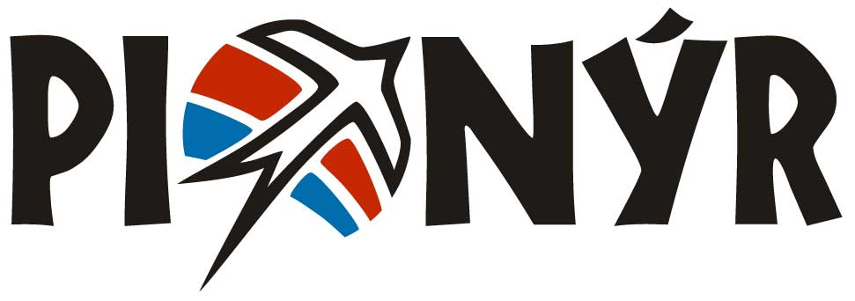
Nový znak Pionýra

Na VI. Výročním zasedání Pionýra 24. 11. 2008 byl přijat nový znak Pionýra, což je spolu s názvem základní jednotící prvek sdružení. Znak je jednoduchý a plně vyjadřuje Ideály Pionýra i základní prvky naší činnosti:

- Základní kruhová stylizace znázorňuje planetu Zemi a vyjadřuje demokratický princip rovnosti práv a povinností členů Pionýra. Ve tvaru znaku je vidět i stylizovaný list lípy.

- Vlaštovka je symbolem štěstí a jara, počátku nového života. Směr letu vzhůru znamená úsilí o naplnění Ideálů Pionýra, pokrok a poznávání. Připomíná ptačí let, hravost i lidský um a nápaditost. Zvýrazňuje, že Pionýři jsou tvořiví, bystří a odvážní. Skládání papírových vlaštovek je tradiční hrou a soutěží.

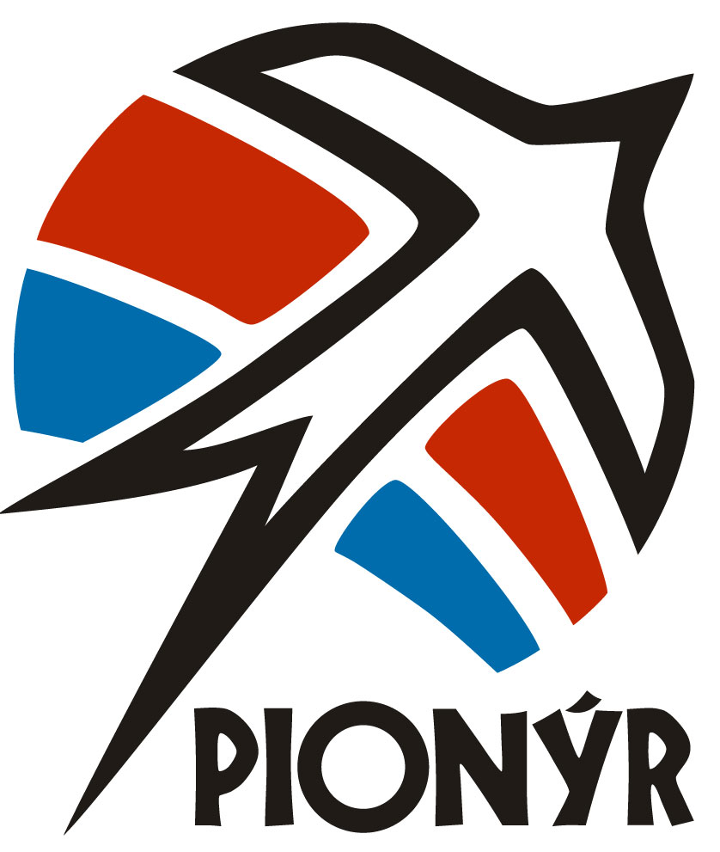
- Bílá spolu s červenou a modrou barvou národní trikolóry zdůrazňuje i myšlenku vlastenectví a občanství. Převažující bílá symbolizuje pravdu, mír a naději.

